Universidade São Judas Tadeu (USJT)

Cursos de Ciência da Computação e Sistemas de Informação

Bruno Rodrigues Reis - 8222243147

Danillo Vidal – 822124979

Gabriel Silva Cardoso - 822147931

Guilherme Turone de Lima - 822136725

Rikellme Keven Andrade de Lima - 822160764

Rodrigo Bertacchi Palomino - 822150925

Victor Araujo Barbosa – 822150855

**Analise do mercado farmacêutico indiano**

São Paulo

2023

Bruno Rodrigues Reis

Danillo Vidal

Gabriel Silva Cardoso

Guilherme Turone de Lima

Rikellme Keven Andrade de Lima

Rodrigo Bertacchi Palomino

Victor Araujo Barbosa

**Analise do mercado farmacêutico indiano**

Projeto semestral apresentado a Universidade São Judas Tadeu (USJT), como parte da avaliação semestral dos cursos de Ciência da Computação e Sistemas de Informação.

Orientador: Prof. Evandro Ferraz

São Paulo

2023

Bruno Rodrigues Reis

Danillo Vidal

Gabriel Silva Cardoso

Guilherme Turone de Lima

Rikellme Keven Andrade de Lima

Rodrigo Bertacchi Palomino

Victor Araujo Barbosa

Projeto semestral apresentado a Universidade São Judas Tadeu (USJT), como parte da avaliação semestral dos cursos de Ciência da Computação e Sistemas de Informação.

São Paulo, 25 de Abril de 2023.

BANCA EXAMINADORA

Prof. Evandro Ferraz

Universidade São Judas Tadeu (USJT)

**RESUMO**

O objetivo deste projeto é propor uma solução de rastreabilidade para o mercado farmacêutico na Índia para a Boston Scientific. Com base nos dados de preço, composição e quantidade dos medicamentos, iremos extrair informações relevantes, como os medicamentos mais caros e mais baratos e os medicamentos mais comercializados e as suas finalidades, por exemplo. Pretendemos também testar a hipótese se os medicamentos destinados ao tratamento do câncer da mama são mais caros do que os medicamentos para o tratamento do câncer da próstata na Índia e associar esta comparação à preocupação de homens e mulheres em realizar exames e prevenir estas doenças.

**Palavras-chave:** Medicamentos. Câncer. Rastreabilidade. Índia.

**ABSTRACT**

The goal of this project is to propose a traceability solution for the pharmaceutical market in India for Boston Scientific. Based on the price, composition and quantity data of the drugs, we will extract relevant information, such as the most expensive and cheapest drugs and the most marketed drugs and their purposes, for example. We also intend to test our hypothesis, which is to analyze whether drugs intended for the treatment of breast cancer are more expensive than drugs for the treatment of prostate cancer in India, and to associate this comparison with men and women's concern about getting tested and preventing these diseases.

**Keywords:** Medications. Cancer. Traceability. India.

**1 INTRODUÇÃO**

De acordo com a pesquisa sobre o setor farmacêutico na Índia do **Inside India Trade** o mercado farmacêutico indiano, após passar por um crescimento saudável nas últimas décadas, atualmente está no vértice da transformação. O crescimento gerado por empresas farmacêuticas estrangeiras, que entraram no mercado indiano sem nenhuma apreensão após a introdução do regime de “Patente de Produtos” em 2005, levou a Índia para um novo patamar de se tornar um mercado mais integrado com empresas farmacêuticas globais. O mercado farmacêutico indiano é predominantemente um mercado de genéricos, pois representa 20% das exportações globais de medicamentos genéricos (em termos de volume). A indústria depende muito das importações de países como China para sua oferta de PAs. O mercado é um destino atrativo para empresas farmacêuticas globais devido à sua rica base de conhecimento e prática de fabricação e pesquisa com bom custo benefício.

Segundo a pesquisa sobre o câncer na índia retirada do site **ZenOnco.io** o câncer é uma das doenças que mais crescem no mundo e a segunda maior causa de morte. Cerca de uma em cada seis mortes em todo o mundo é causada por câncer e, segundo relatos, o câncer foi responsável por mais de 9.6 milhões de mortes em 2018. Nos Estados Unidos, 1662 pessoas morrem devido ao câncer diariamente, enquanto, em comparação, de acordo com o Conselho de Pesquisa Médica Indiana (ICMR), mais de 1300 indianos morrem todos os dias de câncer. O tratamento do câncer na Índia está fazendo um tremendo progresso em diagnóstico, tratamento e cuidados paliativos, mas ainda é um trabalho em andamento.  
No entanto, curiosamente, as evidências mostram que o câncer é uma doença causada pelo homem e se desenvolveu em grande parte por causa de padrões alimentares inadequados, estilo de vida e condições nutricionais. Relatórios da OMS (Organização Mundial da Saúde) dizem que cerca de um terço das mortes por câncer são atribuídas aos cinco principais riscos comportamentais e alimentares:

* Índice de massa corporal elevado
* Baixa ingestão de frutas e vegetais
* A falta de atividade física
* O uso do tabaco
* Uso de álcool

De acordo com a ficha informativa da OMS de 2018, os principais cânceres que afetam a população indiana são pulmão, mama, colo do útero, cabeça e pescoço e câncer colorretal.  
Uma combinação de fatores ambientais, genéticos e de estilo de vida é a principal explicação por trás dessa doença mortal na Índia. No entanto, na Índia, o uso de tabaco e produtos de tabaco é outra das principais causas de câncer. Vaporização, tabagismo, fumo passivo, poluição do ar, mascar O tabaco são fatores significativos na Índia que são responsáveis ​​pelo câncer de pulmão e de cabeça e pescoço. O câncer de mama é a forma de câncer mais comumente diagnosticada em mulheres indianas e o câncer do colo do útero é a principal causa de morte entre as mulheres.

O objetivo do presente projeto é analisar quais são os principais e mais comercializados medicamentos na Índia e suas principais finalidades e testar a hipótese de que medicamentos destinados ao tratamento de câncer de mama são mais caros que os medicamentos destinados ao tratamento de câncer de próstata e associar as informações obtidas aos cuidados ao se prevenir e buscar exames dos homens e das mulheres.

**2 METODOLOGIA**

A estratégia de busca foi desenvolvida com a ajuda do Kaggle que é uma comunidade de ciência de dados que abriga diversas bases de dados (incluindo as que possuem dados relacionados à farmacologia), foi através dele que selecionamos nosso dataset, “A-Z medicines dataset of India”, que consiste no agrupamento de dados de medicamentos de A à Z comercializados na Índia.

Quantidade de unidade farmacológica (quantidade em comprimido), fabricante e preço são as principais colunas dos dados apresentados no dataset, além disso, os compostos também foram considerados como uma variável relevante nos estudos analisados. Foi observado que há uma enorme diversidade de medicamentos, preços e marcas, medicamentos estes podem ser destinados para dores musculares até os mais variados tipos de tratamento de câncer.

Valor e composto primário são dados de extrema importância, através deles analisamos quais são os medicamentos mais caros e comercializados na Índia. Através destas variáveis, também iremos extrair dados sobre os medicamentos destinados ao tratamento de câncer de mama e próstata.

**Análise Descritiva:**

* Coletar dados dos medicamentos, de preferência os de preço e composto primário.
* Coletar dados dos medicamentos destinados ao tratamento do câncer de mama e próstata.
* Calcular medidas descritivas como média, mediana, moda, desvio padrão e intervalo interquartil para as variáveis.
* Apresentar os resultados em tabelas, gráficos ou resumos estatísticos para descrever os resultados obtidos.

**Análise Inferencial:**

* Formular hipóteses de pesquisa, como "Os medicamentos destinados ao tratamento de câncer de mama são mais caros que os destinados ao tratamento do câncer de próstata".
* Escolher a técnica estatística apropriada para testar as hipóteses, como análise de regressão linear onde é a técnica estatística que busca estabelecer uma relação funcional entre uma variável dependente (variável de resposta) e uma ou mais variáveis independentes (variáveis explicativas) para investigar a relação entre variáveis contínuas.

A linguagem R foi utilizada como ferramenta para a análise de dados deste projeto. Utilizou-se também suas principais bibliotecas, como o Dplyr por exemplo. O ambiente de trabalho escolhido foi a IDE (Ambiente de desenvolvimento integrado) chamada RStudio.

**3 RESULTADOS**

Os objetivos estabelecidos eram apresentar os principais medicamentos comercializados na Índia e os mais caros como nossa solução de rastreabilidade e testar nossa hipótese que afirma que os medicamentos destinados ao tratamento de câncer de mama são mais caros que os medicamentos destinados ao tratamento do câncer de próstata tendo em vista que as mulheres tem menos resistências ao procurar fazer exames e tratamentos, ao contrario dos homens, que em suma maioria possuem maiores receios e preconceitos para tais cuidados.

Tendo isso em mente começamos a trabalhar na nossa solução de rastreabilidade onde ranqueamos os compostos mais presentes no dataset, onde notamos que os medicamentos que possuem o composto Aceclofenaco(anti-inflamatório) são os mais presentes no dataset contabilizando no total 6930 medicamentos com esse composto, em seguida temos Domperidone(antiemético), Cefixima(antibiótico) e Diclofenaco(analgésico) contabilizando respectivamente 5126, 3532 e 3140.

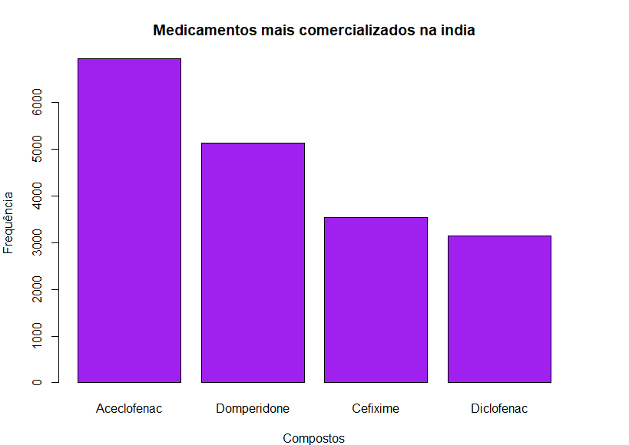

Analisamos também os medicamentos mais caros, ranqueamos os preços do dataset e selecionamos os 5 medicamentos com o preço mais alto e notamos que os 5 mais caros são medicamentos destinados ao tratamento de câncer.

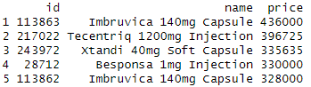

Portanto, com base na estatística de teste t e no valor crítico calculado, podemos determinar se há uma diferença significativa nos preços entre os medicamentos para câncer de mama e câncer de próstata. Podemos analisar que a estatística de teste está na região crítica, concluindo que os medicamentos para câncer de mama são mais caros. Por conta do seguinte cálculo utiliza as variáveis “n_mama” e “n_prostata”, com isso as duas variáveis são utilizadas com o intuito de serem calculado a média amostral e o resultado serem armazenados em outras variáveis "media_amostral" (lista de preços mama) e "media_prostata"(lista de preços de próstata), além também de ser calculado o desvio padrão e ser utilizado o nível de significância padrão (5%) que com essas informações pode ser utilizado a seguinte fórmula t <- (media_amostral - media_prostata) / (desvio_padrao / sqrt(n_mama), com este progresso o cálculo para determinar o valor crítico segue e se a estatística de teste for maior que o valor crítico, a hipótese nula é rejeitada, caso contrário, não é rejeitada. O resultado da comparação é armazenado na variável 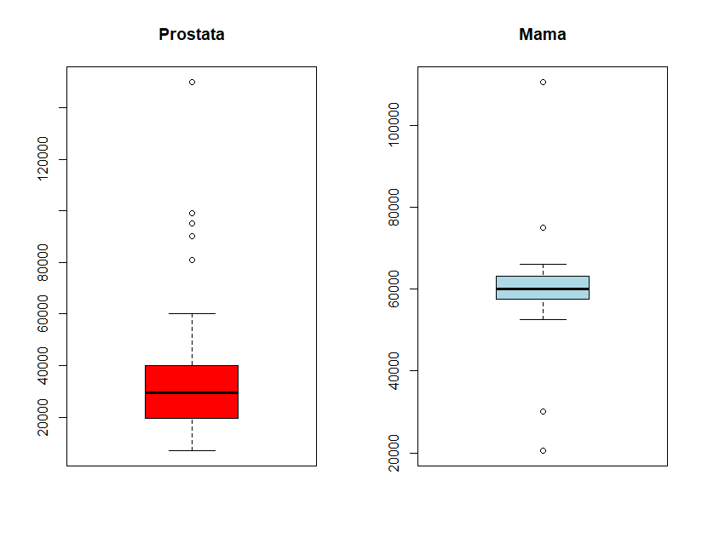

**4 CONCLUSÃO**

Concluímos no presente projeto dadas todas as análises de dados e análises estatísticas que nossa hipótese é verdadeira, ou seja, os medicamentos destinados ao câncer de mama são mais caros que os medicamentos destinados ao câncer de próstata, possivelmente devido ao maior cuidado e preocupação das mulheres em buscar exames e tratamentos para a doença. Podemos também concluir que os medicamentos destinados ao tratamento de câncer são os mais caros da Índia e que medicamentos analgésicos e anti-inflamatórios que em geral são medicamentos mais cotidianos são os mais comercializados na índia.

**REFERÊNCIAS**

ASSOCIAÇÃO BRASILEIRA DE NORMAS TÉCNICAS. **NBR 14724:** Informação e documentação – Trabalhos Acadêmicos. Rio de Janeiro: ABNT 2002.

Setor Farmacêutico na Índia. **Inside India Trade**, Disponível em: <https://www.gov.br/empresas-e-negocios/pt-br/invest-export-brasil/exportar/conheca-os-mercados/pesquisas-de-mercado/estudo-de-mercado.pdf/PMRIndiaFarmaceutico2017.pdf> Acesso em: 05 jun. 2023.

Câncer na índia. **ZenOnco.io**, Disponível em: <https://zenonco.io/pt/C%C3%A2ncer/c%C3%A2ncer-na-%C3%8Dndia/> Acesso em: 05 jun. 2023.

Cefixima: Para que serve e como tomar? **Tua Saúde**, Disponível em: <https://www.tuasaude.com/cefixima/> Acesso em: 05 jun. 2023.

Diclofenaco: Para que serve, como usar e efeitos colaterais. **Tua Saúde**, Disponível em: <https://www.tuasaude.com/diclofenaco/> Acesso em: 05 jun. 2023.